**台科大 111 學年度「彩色影像處理」 作業一：空間濾波(不得使用現成影像濾波函式)**

**M11125016 蕭強**

**Programming language: Python**

1. 第一題「影像邊緣偵測」：

import numpy as np

import cv2

def processingImg(imagePath):

    image = cv2.imread(imagePath, 0)

    # 4. 將影像轉換成 double 格式，數值範圍在[0 1]之間。

    image = image / 255  # float64

    return image

def edgeDetect(image, kernel):

    # 4. 用雙層迴圈由左而右，由上而下讀取以(x,y)為中心的 3×3 影像區域。

    # 5. 將 3×3 影像區域點對點乘上圖 1 Sobel 濾鏡數值矩陣後，將數值總和存入輸出影像的(x,y) 位置。

    img_row, img_col = image.shape

    ker_row, ker_col = kernel.shape

    pad = int((ker_col - 1) / 2)

    image = np.pad(image, (pad, pad), 'symmetric')

    output = np.zeros((img_row, img_col), dtype=np.float64)

    for y in range(img_row):

        for x in range(img_col):

            cim = image[y:y + 3, x:x + 3]

            result = (cim * kernel).sum()

            output[y, x] = result

    return output

def embossing(image):

    # 6. 將濾波後的影像加上 0.5，呈現近似圖 2(b)的浮雕影像。

    image = image + 0.5

    return image

def threshold(image, threshold):

    # 7. 分別將濾波後的影像開絕對值，再二值化(門檻值自訂)，用 bitor (bitwise or)或直接相加，產生近似圖 2(c)的輪廓影像。

    # image = abs(image)

    h, w = image.shape

    img_thres = np.zeros((h, w))

    for y in range(0, h):

        for x in range(0, w):

            pixel = image[y, x]

            if pixel < threshold:

                np_pix = 0

            else:

                np_pix = 1

            img_thres[y, x] = np_pix

    return img_thres

# filters

sobel_hor = np.array([[-1, -2, -1], [0, 0, 0], [1, 2, 1]])

sobel_ver = np.array([[-1, 0, 1], [-2, 0, 2], [-1, 0, 1]])

# load image

raw_img = processingImg('ntust_gray.jpg')

# 4. 用雙層迴圈由左而右，由上而下讀取以(x,y)為中心的 3×3 影像區域。

# 5. 將 3×3 影像區域點對點乘上圖 1 Sobel 濾鏡數值矩陣後，將數值總和存入輸出影像的(x,y) 位置。

sobel_hor_img = edgeDetect(raw_img, sobel_hor)

sobel_ver_img = edgeDetect(raw_img, sobel_ver)

# 6. 將濾波後的影像加上 0.5，呈現近似圖 2(b)的浮雕影像。

sobel_hor_emb_img = embossing(sobel_hor_img)

sobel_ver_emb_img = embossing(sobel_ver_img)

# 7. 分別將濾波後的影像開絕對值，再二值化(門檻值自訂)，用 bitor (bitwise or)或直接相加，產生近似圖 2(c)的輪廓影像。

sobel_hor_thres_img = threshold(sobel_hor_img, 0.3)

sobel_ver_thres_img = threshold(sobel_ver_img, 0.3)

doubel_sobel_img = sobel_hor_thres_img + sobel_ver_thres_img

sobel_hor_emb_img = sobel_hor_emb_img * 255

sobel_ver_emb_img =sobel_ver_emb_img * 255

doubel_sobel_img = doubel_sobel_img * 255

cv2.imwrite("sobel_hor_emb_img.jpg", sobel_hor_emb_img)

cv2.imwrite("sobel_ver_emb_img.jpg", sobel_ver_emb_img)

cv2.imwrite("doubel_sobel_img.jpg", doubel_sobel_img)

圖表 1水平濾波浮雕處理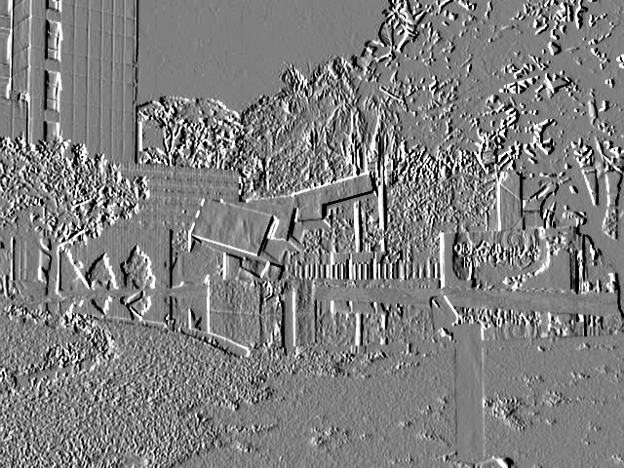

圖表 2垂直濾波浮雕處理

圖表 3雙向濾波輪廓處理

1. 第二題「Unsharp Masking(USM)影像銳化」

import numpy as np

import cv2

def processingImg(imagePath):

    image = cv2.imread(imagePath, 0)

    # 4. 將影像轉換成 double 格式，數值範圍在[0 1]之間。

    image = image/255  # float64

    return image

def unsharpMask(image, kernel):

    # 5. 用雙層迴圈對 n x n 濾鏡(均值濾鏡或高斯濾鏡)做影像模糊化，獲得近似圖3(b)的結果。

    img_row, img_col = image.shape

    ker_row, ker_col = kernel.shape

    pad = int((ker_col - 1) / 2)

    image = np.pad(image, (pad, pad), 'symmetric')

    output = np.zeros((img_row, img_col), dtype=np.float64)

    for y in range(img_row):

        for x in range(img_col):

            cim = image[y:y + 3, x:x + 3]

            result = (cim * kernel).sum()

            output[y, x] = result

    return output

# filters

mean_filter = np.ones((3,3))/9

gaussian_Filter = np.array([[1, 2, 1], [2, 4, 2], [1, 2, 1]]) / 16

# load image

raw_img = processingImg('ntust_gray.jpg')

# 5. 用雙層迴圈對 n x n 濾鏡(均值濾鏡或高斯濾鏡)做影像模糊化，獲得近似圖3(b)的結果。

blur_image = unsharpMask(raw_img, gaussian_Filter)

# 6. 利用原圖與模糊影像的差異，加上原圖，獲得類似圖 3(c)的銳利影像。

usm_image = 0.8 * (raw_img - blur_image) + raw_img  # 0.8(raw - processed) + raw

raw_img = raw_img * 255

blur_image = blur_image * 255

usm_image = usm_image * 255

cv2.imwrite("gaussian_Filter_image.jpg", blur_image)

cv2.imwrite("gaussian_usm_image.jpg", usm_image)

圖表 6均值濾波銳利化

圖表 7高斯濾波銳利化